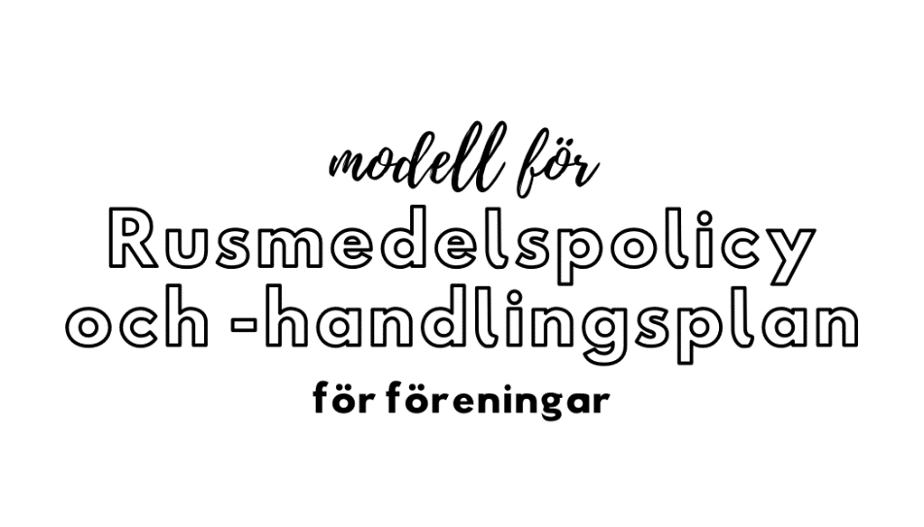

Föreningen kan ta i bruk rusmedelspolicyn och -handlingsplanen som sådana, göra ändringar så att de passar föreningens behov, eller integrera dem med föreningens befintliga regler till de delar som behövs. Modellpolicyn och handlingsplanen är utvecklad till föreningar med barn- och ungdomsverksamhet, men kan tas i bruk av vilken förening som helst, till de delar som passar den egna föreningen. Av modellpolicyn och -handlingsplanen finns en kortare och en längre version, som båda hittas på adressen www.pepp.fi/foreningar.

Före man börjar på med att ta i bruk rusmedelspolicy och -handlingsplan för föreningen kan man göra en lägesanalys. Hur ser föreningens beslut, verksamhet och kultur gällande rusmedel ut just nu? Utifrån analysen kan man sedan tillsammans fundera på vilka målsättningar som bäst passar den egna föreningen.

Modellpolicyn och -handlingsplanen har utvecklats inom det Leaderfinansierade projektet PEPP för föreningar.

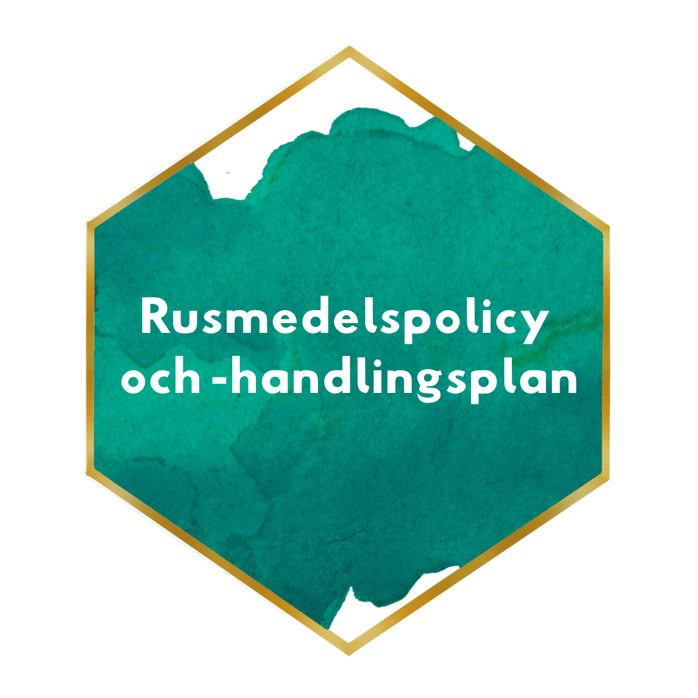

(föreningens namn eller logo)
(år)

Inledning
Detta dokument beskriver föreningens ställningstaganden, riktlinjer och handlingsmodeller i gällande rusmedel. Med rusmedel avses alkohol, tobaksprodukter, narkotika och doping.

Syfte
Policyn och handlingsplanen finns för att skapa en rusmedelsfri miljö för ungdomars föreningsverksamhet, fastställa föreningens regler gällande rusmedel och för att alla vuxna i föreningen ska ha verktyg till att hantera möjliga situationer där rusmedel förekommer inom föreningens verksamhet. Policyn och handlingsplanen stöder barns och ungas hälsosamma levnadsvanor och bidrar till att det finns möjligheter att delta i verksamhet i en rusmedelsfri miljö. Syftet för policyn är att skapa tydliga riktlinjer för vilka förhållningsregler gällande rusmedel som gäller för barn, unga, föreningsaktiva vuxna och föräldrar inom ramen för föreningens verksamhet. Med tydlighet minskar risken för olika tolkningar, t.ex. att en del tycker att det är okej att vuxna använder snus när de deltar i föreningens verksamhet, medan andra inte tycker att det är okej. Handlingsplanens syfte är att klargöra vem som ansvarar för vilka delar, ifall rusmedelsanvändning påträffas inom föreningens verksamhet, och hur man ska hantera dessa situationer. Policyn och handlingsplanen omfattar alla medlemmar.

Målsättningar
En hälsosam livsstil
Med hjälp av policyn och handlingsplanen vill vi bidra med en hälsofrämjande, rusmedelsfri miljö för fritidsverksamhet för barn och unga, där alla trivs. Vi vill också verka för en positiv livsstil för barn och unga. Målet är att föreningens verksamhet är rusmedelsfri, och att alla medlemmar, ledare, föreningsaktiva och föräldrar till barn och unga i föreningen ska veta vad som gäller rörande rusmedel i föreningens verksamhet.

Barn eller unga börjar inte använda rusmedel under den tid de är med i föreningen
Vårt mål är att inga barn eller unga börjar använda rusmedel under den tid de är med i föreningens verksamhet. Våra vuxna i föreningen fungerar som förebilder för barnen och de unga, vilket betyder att alla vuxna i föreningen är i nyckelposition när det kommer till att främja hälsofrämjande värderingar.
Våra spelregler

Vår verksamhet
- All verksamhet som ordnas för minderåriga är rusmedelsfri.
  - Gäller även resor, läger och tävlingar.
- Vi stöder alla i föreningen som vill sluta använda rusmedel, både unga och vuxna.
  - I vår handlingsplan definierar vi det tillvägagångssätt vi använder, ifall rusmedelsanvändning påträffas inom föreningens verksamhet.
- Alla vuxna i föreningen, även föräldrar, uppmuntras att vara goda förebilder, och följa föreningens rusmedelspolicy.

Våra lokaler
- Rusmedelsanvändning är inte tillåtet i våra föreningslokaler. alternativt
- Rusmedelsanvändning är inte tillåtet i våra föreningslokaler, när barn och unga vistas i lokalerna. Vid arrangerade av festligheter för vuxna kan undantagsvis alkohol förekomma. Vi strävar efter att se till att dessa regler följs även när vi hyr ut lokalen.
- Ifall vi serverar alkohol under tillställningar för vuxna, finns det alltid också alkoholfria alternativ tillgängliga.

Våra föreningsaktiva vuxna, ledare och styrelse
- Varje vuxen som är involverad i vår föreningsverksamhet förbinder sig att vara rusmedelsfri när hen agerar i föreningens verksamhet (gäller också snusanvändning).
- Vi förutsätter att alla vuxna i föreningens verksamhet har en genomtänkt inställning till rusmedel.
- Vid representation av föreningen skall de vuxna avhålla sig från att använda rusmedel.
- Vi stöder de föreningsaktiva vuxna att genomföra rusmedelsförebyggande insatser med barn och unga.
- Vi uppmuntrar ledarna och de föreningsaktiva vuxna till att vara goda förebilder för barnen och de unga.
- Vår ledning känner till etiken i rusmedelsförebyggande verksamhet

Förebyggande arbete
Vi jobbar för att främja hälsa och förebygga rusmedelsanvändning på följande sätt:

Vi använder material från PEPP
☐ Handbok för rusmedelsförebyggande verksamhet i föreningar
☐ Rusmedelspolicy och -handlingsplan
☐ Checklista eller dokumentet Planering av rusmedelsförebyggande verksamhet i föreningar
☐ Guide för ledare
☐ Diskussionskort för barn och unga
☐ Diskussionsunderlag för att ta till tals rusmedelsanvändning

Övrigt
☐

☐

☐

☐

Informationsspridning och uppdateringar av policy och handlingsplan

På detta sätt sprider vi informationen om rusmedelspolicyn och -handlingsplanen i föreningen till föräldrar, nya deltagare, styrelsen och övriga vuxna:

Rusmedelspolicyn och -handlingsplanen har senast uppdaterats eller gåtts igenom:

Etik i den rusmedelsförebyggande verksamheten
Det man enligt THL (2018) bör ta i beaktande är följande:
• Man måste känna till vad lagen säger angående rusmedel och följa den.
• Det viktigaste i det rusmedelsförebyggande arbetet är att ingen ska ta skada av det.
• Man måste respektera deltagarnas mänskliga rättigheter och behandla alla med respekt.
• Arbetet måste ge tydliga fördelar för målgruppen.
• De bakomliggande värderingarna och antagandena måste uttryckas öppet.
• Man bör känna till målgruppens kultur och värdegrund, respektera den och anpassa sin kommunikation och sitt handlande till den.
• Man måste respektera målgruppens åsiktsfrihet, men man kan inte kräva att någon handlar utgående från andra människors värderingar
• Diskussionerna måste få vara fria, utan en moralisk press på deltagarna.
• Den information som erbjuds måste vara sanningsenlig, användbar och begriplig för mottagaren, och presenteras så att den tar hänsyn till mottagaren.
• Det är oetiskt att manipulera mottagaren genom att begränsa eller välja ut vilken information som erbjuds.
• Deltagandet ska basera sig på frivillighet och tillräcklig information.
• Konfidentiell information måste skyddas och deltagarnas trygghet måste säkerställas.
• Målgruppen måste kunna påverka hur det rusmedelsförebyggande arbetet planeras och genomförs.
• Man måste få möjlighet att ge feedback på arbetet.

Kriterierna för kvalitativ rusmedelsfostran, gällande kunskap och etik, uppfylls när
• Man har kunskap om fenomenet som behandlas.
• Man känner till olika rusmedel, målgruppen för arbetet, arbetsmetoderna samt lagarna.
• Man är medveten om de etiska frågor som berör det egna arbetet.
• Man kan problematisera den egna verksamheten, antaganden och tillvägagångssätt man har i det egna arbetet.

THL (2018). Ehkäisevä päihdetyö. Hämtad från https://thl.fi/fi/web/alkoholi-tupakka-ja-riippuvuudet/ehkaiseva-paihdetyo
Handlingsplan, ifall rusmedel påträffas i föreningen

Tobaksprodukter
Om vi misstänker att en person som deltar i föreningsverksamheten köper, säljer eller innehar tobak eller snus, eller använder tobak eller snus i föreningens verksamhet, agerar vi så här:
Ledaren eller en annan vuxen i föreningen tar upp det med personen i enrum, och lyfter bland annat fram föreningens gemensamma spelregler. Första prioritet är att stöda och hjälpa den unga. När det gäller minderåriga konstaterar vi att det är olagligt att langa och sälja snus, likaså att inneha tobaksprodukter som minderårig.
Ifall snus- eller tobaksanvändningen eller snusförsäljningen (eller en misstanke om det) fortsätter under föreningens verksamhet, tar ledaren eller en annan vuxen i föreningen upp det här med den unga på nytt, meddelar om det till vårdnadshavaren, och påminner hela gruppen om spelreglerna.
Ifall den unga fortsätter använda tobak eller snus, eller fortsätter langa eller sälja under föreningens verksamhet, informerar vi föreningens ledning. Ledningen bestämmer om fortsatta åtgärder, med noggrann hänsyn till det enskilda fallet, i enlighet med föreningens spelregler.
Snusfri idrott (2021). Spelregler för snusfri idrott. Hämtad från https://fressisedu.fi/urheilu/handlingsmodellen-for-snusfri-idrott/spelregler-for-snusfri-idrott/

Alkohol
Om vi misstänker att en person som deltar i föreningsverksamheten är berusad tar vi kontakt med vårdnadshavarna, och vid behov för personen till relevant hälsovård. Följande dag eller vid nästa träff tar ledaren eller den ansvariga vuxna upp saken med personen i enrum, och lyfter fram föreningens gemensamma regler. Första prioritet är att stöda och hjälpa den unga. Vid behov kan skolhälsovårdare eller annan relevant person konsulteras. Vid behov kontaktas barnskyddsmyndigheten för konsultation eller barnskyddsanmälan (för personer under 18 år).
Narkotika & doping
Om vi misstänker att en person som deltar i föreningsverksamheten innehar, använder eller säljer narkotika eller doping tar vi kontakt med vårdnadshavarna (vid de fall där barnet eller ungdomen ännu bor hemma), och vid behov för personen till relevant hälsovård. Ledaren eller den ansvariga vuxna tar upp saken med personen i enrum, och lyfter fram föreningens gemensamma regler. Första prioritet är att stöda och hjälpa den unga. Vid behov kan skolhälsovårdare eller annan relevant person konsulteras. Vid behov kontaktas barnskyddsmyndigheten för konsultation eller barnskyddsanmälan (för personer under 18 år). Polisen bör kontaktas omedelbart ifall narkotiska preparat beslagtagits eller innehav misstänkts.

Övrigt
Ifall en ledare eller föreningsaktiv vuxen använder rusmedel i samband med föreningens verksamhet tas saken upp med ledningen, som bestämmer om fortsatta åtgärder, med noggrann hänsyn till det enskilda fallet, i enlighet med föreningens spelregler.

Ifall en förälder använder rusmedel i samband med föreningens verksamhet påminner vi om föreningens policy gällande rusmedel, ber personen sluta användningen på plats, alternativt avlägsna sig från platsen.

Rusmedel och lagen

Alkohollag 83 § (28.12.2017/1102)
Den som är under 20 år får inte inneha starka alkoholdrycker. Den som är under 18 år får inte inneha svaga alkoholdrycker.

Tobakslag 18 § (29.6.2016/549)
Den som inte har fyllt 18 år får inte inneha tobaksprodukter eller nikotinvätska.

Narkotikalag 5 § (30.5.2008/373)
Produktion, tillverkning, import till och export från Finlands territorium, transport, transitering, distribution, hantering, innehav och användning av samt handel med narkotika är förbjudet.

Barnskyddslag (13.4.2007/417)
Gör en barnskyddsanmälan när du misstänker att ett barns behov av barnskydd bör utredas.
Anmälan kan ha ytterst varierande orsaker. Det kan handla om till exempel försummelse av barnets behov, att barnet har lämnats vind för våg, bristande vård eller omsorg, vårdnadshavarens missbruksproblem eller psykisk ohälsa, svårigheter att orka, barnets rusmedelsmissbruk, självskadebeteende, symtom i form av kriminalitet, allvarliga kommunikationsproblem mellan föräldern och barnet eller barnets orimligt stora ansvar för familjens vardag, till exempel till följd av sjukdom hos föräldern. Tröskeln för att göra en barnskyddsanmälan ska vara låg. Om du inte är säker på om du borde göra en barnskyddsanmälan, kan du rådfråga kommunens socialarbetare utan att uppge barnets identitet.

Läs mer om barnskyddsanmälan: https://thl.fi/sv/web/handbok-for-barnskyddet/arbetsprocesser/barnskyddsanmalan

Övrigt

Behöver ni mera inspiration? Kolla andra föreningars rusmedelspolicy

Cafe Albert, drogförebyggande policy
https://cafealbert.fi/wp/valkommen-till-cafe-albert/

GBK Alkohol- och drogpolicy samt handlingsplan i GBK https://www.gbk.fi/api/documents/download/19040

Turun nappulaliiga - Terveys ja hyvinvointi Turun Nappulaliigassa
https://1591754.169.directo.fi/@Bin/5406940adb4648b14b3f5118f7532448/1624514751/application/pdf/573765/Terveys%20ja%20hyvinvointi.pdf

Ålands Marthadistrikt
https://aland.martha.fi/Site/Data/3035/Files/Alkohol%20och%20drogpolicy%20foer%20Alands%20Marthadistrikt%202020.pdf

Ålands Sportskytteförening
https://sportskytte.ax/drogpolicy/

Övriga dokument

Smålandsidrotten - Alkohol- och drogpolicy – ett arbetsmaterial för föreningen kring alkohol, narkotika, doping och tobak
https://www.rf.se/globalassets/smalands-idrottsforbund2/dokument/motionsidrott-och-halsa/alkohol--och-drogpolicy.pdf

